2024年社会学院政治社会学博士研究生招生综合考试工作安排
根据《关于公布2024年博士研究生准考名单及考试录取相关工作的通知》(http://yjsy.cupl.edu.cn/info/1027/11501.htm)的相关要求，现将我院2024年博士研究生复试相关安排通知如下：
一、复试报到
时间：2024年3月10日9:30-11:30
地点：学院路校区科研楼六层B649
考生报到时，将进行资格审查。请考生按时参加报到、资格审查及综合考试。因考生本人原因未能按时参加者，不予补报补考。
考生报到须携带以下证件或材料：
1.本人身份证原件；
2.硕士学位证原件或教育部学位认证报告原件；
3.在国外或港、澳、台地区获得学位者需准备教育部留学服务中心认证报告原件；
4.应届硕士毕业生需准备学生证原件或《教育部学籍在线验证报告》（中文版，请将有效期延至3个月以上）；
5.综合考试通知书（系统下载打印）；
6.诚信考试承诺书（提交原件）；
考生在资格复审后完成面试抽签，根据抽签顺序提前到候考室准备。
二、面试安排
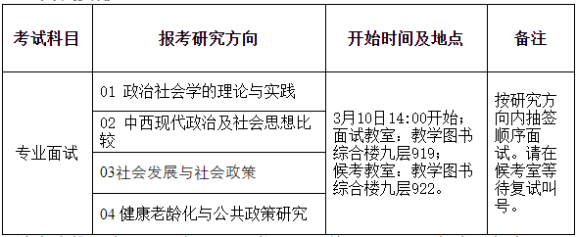
1.请考生携带身份证、复试通知书于面试前15分钟到达候考室候考。
2.专业面试采取现场抽取试题的方式，重点考查考生的科研能力、创新能力、专业素养、对本学科前沿领域和最新研究动态的掌握情况、思想政治素质和品德、心理健康状况等。
3.如有考生未按时到达备考室错过面试顺序抽签或错过面试，视为考生自愿服从学院现场安排。
三、专业笔试及英语笔试安排
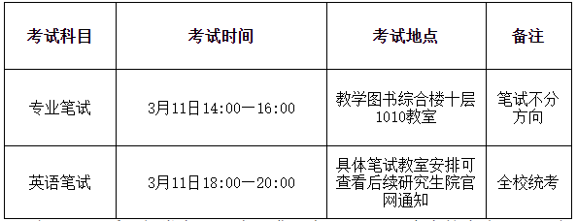
1、专业笔试采用闭卷考试方式，满分为100分，重点考核考生是否具备攻读博士学位研究生的学术功底和专业素质。专业笔试科目详见《中国政法大学2024年攻读博士学位研究生招生章程》中学院的实施办法，考试成绩满分为100分、考试时间为2小时。
2、外国语笔试采用闭卷考试方式，满分为100分，考试时间为2小时。主要考察外语综合能力，包括词汇、语法、阅读、翻译及写作能力，题型为选择题、完形填空题、阅读理解题、翻译题和写作题，考试难度参考大学英语六级水平（小语种参照执行）。
四、成绩计算及录取
1.成绩计算
总成绩（100分）=外国语笔试*15%+专业课笔试*35%+专业课面试*50%。
少数民族骨干计划考生、对口支援计划考生与普通考生采取同样的方式进行复试。
2.录取
录取工作坚持按需招生、全面衡量、择优录取、宁缺毋滥的原则。拟录取名单按照报考同一导师名下考生的综合考试总成绩由高到低确定，如总成绩相同，按照专业面试成绩由高到低确定。
专业笔试成绩、专业面试成绩、总成绩中的任意一项成绩未达到60分者，不予录取。外国语笔试成绩的合格分数由学校根据考试情况研究确定；外国语笔试成绩未达到合格分数线者，不予录取。
思想政治素质和品德考核不合格的考生，不予录取。体检不合格的考生，录取资格无效。考生体检在新生入学体检中进行，具体安排详见后续通知。
综合考试后将通过调取拟录取考生档案和现实表现，对考生进行思想政治素质和道德品质考核。
五、咨询及申诉
电话：010-58908014
邮箱：shxyygb@cupl.edu.cn
联系人：冯老师
其它未尽事宜，遵照学校相关政策规定执行。详细信息请见学院及研究生院网站有关通知。

